MELLÉKLETEK 6. ÓRA
A 6. óra mellékletei
6./1. Tanulói házi feladat: generált QR-kódok a kedvenc idézetből. Téma: Akhilleusz pajzsa.
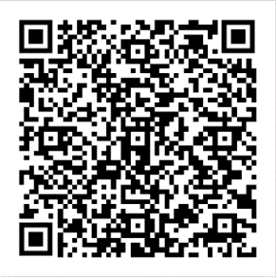 |  |  | 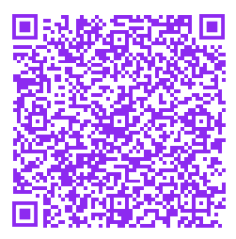
6./2. Odüsszeusz bolyongása – tanári ppt (részlet)
1. 2.
3. 4.

6./3. Idézetek kapcsolása Odüsszeusz kalandjaihoz
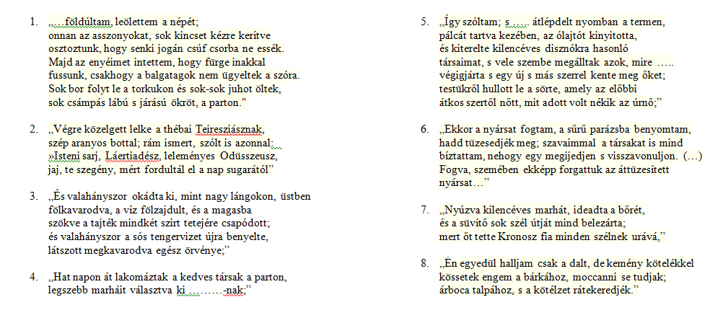
Feladat: Odüsszeusz bolyongásának melyik állomásához kapcsolódnak az idézetek?
Megoldás:
1. a kikónok szigetének kirablása
2. az alvilágban
3. Szkülla és Kharübdisz
4. Héliosz teheneinek leölése
5. Kirké szigetén
6. a küklopszok szigetén
7. Aiolosz szigetén
8. a szirének
6./6. LearningApps-tankocka: Odüsszeusz útja (Odüsszeusz útjával kapcsolatosan. Idővonalon kell sorba rakni az utazás állomásait.)
